附件2

参考路线示意图

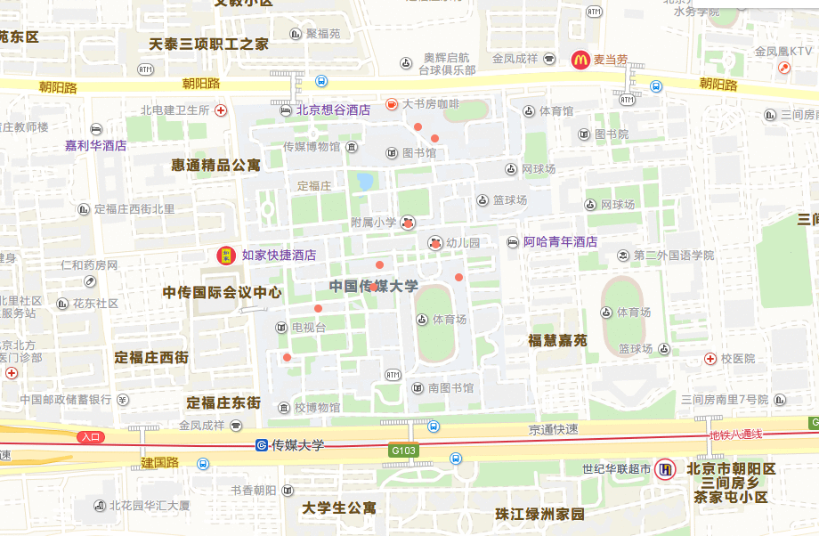

（中国传媒大学：朝阳区定福庄东街1号）

具体乘车路线：

1.乘地铁八通线至传媒大学站出；

2.乘坐公交411/488/517/615/639/690路至定福庄站下车，沿路向西前行至定福庄东街，再向南前进1500米即到。